PDA játékprogramozás
Sok régi számítógép-felhasználóban kelt kellemes emlékeket a BASIC-nyelv. Sokan kezdték ezzel a nyelvvel számítógépes életüket.Nálam a Spectrum Basic volt az első,és innen is származik nicknevem,”játékgyáros”,melyet a Speccyalista Baráti Körtől kaptam (1999-ben !),a sok-sok játékprogram írásáért...
Most már Pocket PC-n is használható, miután Basic4ppc néven megjelent egy olyan programnyelv, amely a BASIC-en alapul, de sok olyan modern elemet is tartalmaz, mint a Visual Rajzolás, Visual Basic,eseménykezelő, form-ok, control-ok és még sok más. A Basic4ppc-vel saját Pocket PC alkalmazásokat fejleszthetünk és forgalmazhatunk.
Programozás bemutató,így néz ki egy játékprogram,a WindowsMobile 5.0 operációs rendszerre:

A program Visual BASIC-ban készült,és futtatható *.EXE fájl-lá alakítva,a WM5 op.rendszeren közvetlenül indítható.

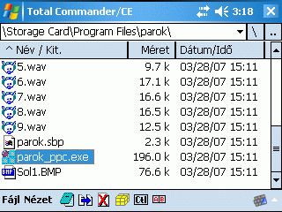
itt látszik a "párok" könyvtárlista a Storage Card-on ( a MortPlayer ikonjaival )

A programocska a közismert párok nevet viseli,a 16 lehetőségből két egyforma párt kell kiválasztani.Itt a két pár - két hangot jelent - a telefoncsörgéstől, a hegedűhúr - pengetésig.
Ezeket kell összehasonlítani,egymás után választva.A program leveszi a "hang" négyzetét,melyből összesen 8-8 van,a játéknak akkor van vége,mikor mind a 8 párt (négyzetet) sikerült megtalálnunk.

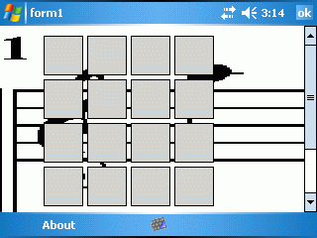
kezdéskor még 4x4=16 négyzet a képernyőn,koppintsunk rá..kezdés 3.14-perckor

Hát ilyen egy Visual BASIC program:

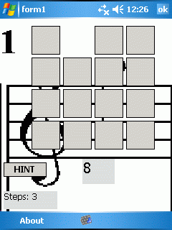
Értékadások,táblák,szubrutinok
Sub rajzolas
addform(Form1,"form1","",220,220,220)@
addlabel(form1,Label2,5,240,75,25,"Lepesek:",220,220,220,0,0,0,True,True,9)@
addlabel(form1,Label1,115,195,45,35,"",220,220,220,0,0,0,True,False,15)@
addbutton(form1,Button1,5,200,60,20,"HINT",212,208,200,0,0,0,True,True,9)@
addtable(form1,Table1,30,10,115,105,"",245,245,245,0,0,0,True,False,9
addmenuitem(form1,Menu1,"About",True,False)@r,addmenuitem(menu1,Menu2,True,False)@
End SubEnd SubEnd SubEnd SubEnd SubEnd SubEnd SubEnd SubEnd Sub
@EndOfDesignText@Sub Globals
dim negyzet(100)
alap=0
elso=0
masodik=0
lepesek=0
End Sub
Indítómenű,az alap behívása: a violinkulcs kép
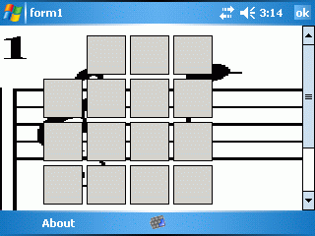
Sub App_Start
Form1.Show
form1.Refresh
form1.LoadPicture("sol1.bmp")
oldal
nagysag
end sub
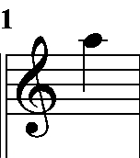
a violinkulcs a négyzetek alatt.. (vízszintesen széthúzza a képet,és nagyobb lesz )
Zene "négyzet" elrendezések alatt az 5 vonal kirajzolása
sub nagysag
h=10
for x=1 to 4
addbutton(form1,negyzet(x)&"b"&x,44*x,h,40,40)
addbutton(form1,negyzet(x+4)&"b"&x+4,44*x,h+44,40,40)
addbutton(form1,negyzet(x+8)&"b"&x+8,44*x,h+88,40,40)
addbutton(form1,negyzet(x+12)&"b"&x+12,44*x,h+132,40,40)
next x
Zene "négyzet" elrendezések-négyzetek száma=16
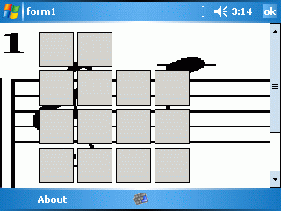
első lépés-kiválasztás - a kiválasztott négyzet-hang megszólal
for i=1 to 16
AddEvent (negyzet(i)&"b" & i, Click, "MySub")
next i
end sub
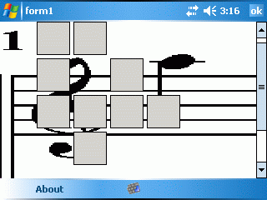
megtaláltam a párját,a páros-négyzetet levette
Ciklusok 1-től 16-ig,és ismétlések a megoldásig
sub oldal
for i=1 to 16
negyzet(i)=i
next i
for i = 1 to 16
j = int(rnd(1,16))
if j<>i then
temp = negyzet(i)
negyzet(i)=negyzet(j)
negyzet(j)=temp
end if
next i
ha nem talált,a kiválasztott(letörölt) négyzet újrarajzolása

for i=1 to 16
if negyzet(i)>8 then negyzet(i)=negyzet(i)-8
next i
table1.AddCol(cNumber,"INDX",50,TRUE)
table1.AddCol(cNumber,"CARTA",50,false)
for i = 1 to 16
table1.AddRow(i,negyzet(i))
next i
End Sub
a zenenégyzet kijelölése,ellenőrzése
Sub Button1_Click
if label1.Visible=false then
label1.Visible=true
else
label1.Visible=false
end if
End Sub

Lépések és a kiválasztott négyzet összehasonlítása
Sub Mysub
lepesek=lepesek+1
label2.Text="Lepesek: " & lepesek
if alap=0 then
control(sender).visible=false
elso=sender.name
hang(strat(elso,0) & ".wav")
label1.Text=strat(elso,0)
alap=1
else
masodik=sender.name
a kiválasztott négyzet-zene összehasonlítása

hang(strat(masodik,0) & ".wav")
label1.Text=strat(masodik,0)
if strat(elso,0)= strat(masodik,0) then
control(masodik).visible=false
control(elso).visible=false
else
control(elso).visible=true
end if
alap=0
end if

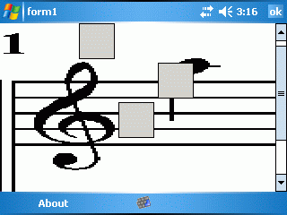
már közeleg a vég,alig van levehető négyzet

Ha már nincs újabb négyzet,akkor tényleg vége
end sub abcd

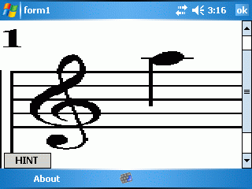
erre ment ki a játék,mindnek meglett a párja..csak 2 percig tartott az egész játék...3.16 perc

A program ingyenes,külön kérhető honlapomon lévő email címről:
http://jatekgyaros.fw.hu –ról vagy (jatekgyaros@gmail.com ) címről..
Aki ír nekem,annak ingyenesen megküldöm.(A parok.zip 393.462 bájt hosszú,a program tartalmaz egy parok.win.exe fájlt is,mellyel PC-n is futtatható).A kicsomagolt fájlokat egy könyvtárban (a fenti képen látható módon) kell elhelyezni,és az *.exe file-t kell futtatni.Külön telepíteni nem kell.
játékgyáros... - folytatom..

